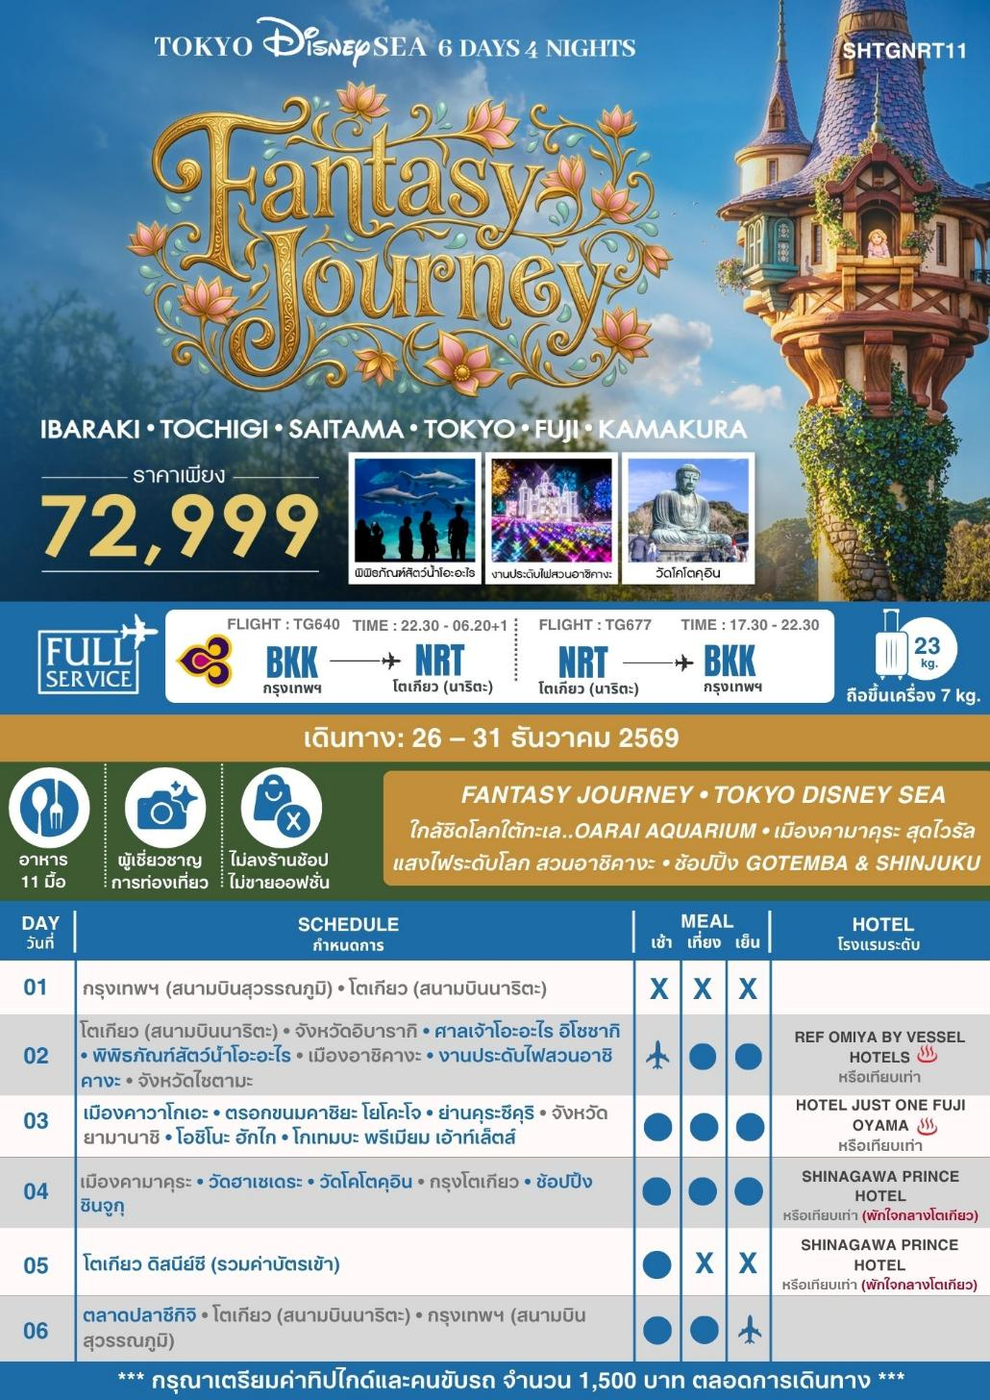
โปรแกรมการเดินทาง
วันแรก กรุงเทพฯ (สนามบินสุวรรณภูมิ) • โตเกียว (สนามบินนาริตะ) (TG640 : 22.30-06.20)

19.30 น. พร้อมกันที่ สนามบินสุวรรณภูมิ อาคารผู้โดยสารขาออก (ระหว่างประเทศ) ชั้น 4 ประตู 2 เคาน์เตอร์ D สายการบิน THAI AIRWAYS (TG) โดยมีเจ้าหน้าที่จากทางบริษัทฯ คอยต้อนรับ และอำนวยความสะดวกแก่ท่านก่อนออกเดินทาง
**สำคัญมาก !! ประเทศญี่ปุ่นไม่อนุญาตให้นำอาหารสดจำพวก เนื้อสัตว์ พืช ผัก ผลไม้ เข้าประเทศ หากฝ่าฝืนมีโทษปรับและจับ**
22.30 น. เหินฟ้าสู่ สนามบินนาริตะ โดยสายการบิน THAI AIRWAYS เที่ยวบินที่ TG640
- เที่ยวบินหรือเวลาอาจมีการเปลี่ยนแปลง ทั้งนี้ขึ้นอยู่กับสายการบินเป็นผู้กำหนด
- ขอสงวนสิทธิ์ในการเลือกที่นั่งบนเครื่องบิน เนื่องจากการจัดที่นั่งบนเครื่องบิน เป็นสิทธิ์ของเจ้าหน้าที่เช็คอิน ซึ่งทางบริษัทไม่สามารถเข้าไปแทรกแซงได้
กรณีผู้เดินทางต้องการขอวีลแชร์ที่สนามบิน กรุณาแจ้งกับทางบริษัททัวร์ฯ ทันที หลังจากที่ท่าน
ชำระเงินมัดจำค่าทัวร์เรียบร้อยแล้ว
หมายเหตุ : หากผู้เดินทางต้องการนำวีลเเชร์ส่วนตัวไปเอง จะต้องเป็นวีลแชร์ที่ไม่มีแบตเตอรี่

(บริการอาหารและเครื่องดื่มบนเครื่อง)
**การบริการอาหารและเครื่องดื่มบนเครื่องบิน เป็นบริการของสายการบิน ทั้งนี้อาจจะมีการเปลี่ยนแปลงได้ขึ้นอยู่กับนโยบายของสายการบิน โดยไม่ต้องเเจ้งให้ทราบล่วงหน้า**
วันที่สอง โตเกียว (สนามบินนาริตะ) • จังหวัดอิบารากิ • ศาลเจ้าโอะอะไร อิโซซากิ • พิพิธภัณฑ์สัตว์น้ำโอะอะไร • เมืองอาชิคางะ • งานประดับไฟสวนอาชิคางะ • จังหวัดไซตามะ
06.20 น. เดินทางถึง สนามบินนาริตะ (เวลาท้องถิ่นเร็วกว่าไทย 2 ช.ม. กรุณาปรับนาฬิกาของท่านเป็นเวลาท้องถิ่นเพื่อสะดวกในการนัดหมาย) หลังผ่านพิธีการตรวจคนเข้าเมืองและศุลกากรเรียบร้อยแล้ว
นำท่านเดินทางสู่ จังหวัดอิบารากิ เที่ยวชม ศาลเจ้าโอะอะไร อิโซซากิ ศาลเจ้าเก่าแก่ก่อตั้งเมื่อปี ค.ศ. 856 ประดิษฐานเทพเจ้าแห่งความรุ่งเรืองและการแพทย์ ไฮไลต์สำคัญคือ คามิอิโซะโนะโทริอิ เสาโทริอิกลางมหาสมุทรแปซิฟิก ซึ่งชาวญี่ปุ่นเชื่อกันว่าเป็นจุดที่เทพเจ้าลงมาจุติบนโลกมนุษย์ จุดชมพระอาทิตย์ขึ้นวันปีใหม่สุดอลังการ และยังเป็นแลนด์มาร์กยอดนิยมของเหล่าแฟนอนิเมะ Girls und Panzer

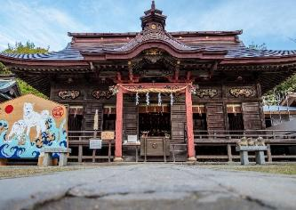
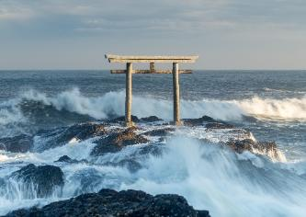
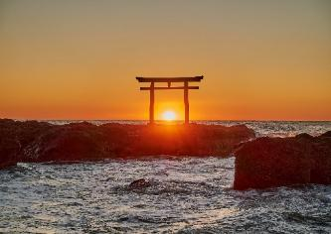

เที่ยง รับประทานอาหารกลางวัน ณ ภัตตาคาร
บ่าย นำท่านชม พิพิธภัณฑ์สัตว์น้ำโอะอะไร พิพิธภัณฑ์สัตว์น้ำขนาดใหญ่ ตั้งอยู่ที่ Oarai Town มีสัตว์ทะเลมากกว่า 580 ชนิด รวมทั้งปลาฉลาม (shark species) ซึ่งพิพิธภัณฑ์สัตว์น้ำแห่งนี้ได้ชื่อว่าเป็นที่ที่มีความหลากหลายทางสายพันธุ์ของฉลามมากที่สุดในญี่ปุ่น ภายในมีโซนจัดแสดงหลายโซน “Ocean Theater”, “Sea of Encounters” ฯลฯ ให้ท่านได้เพลิดเพลินกับเหล่าน้องปลาสุดน่ารัก
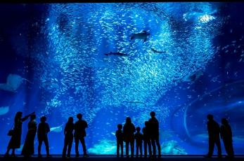
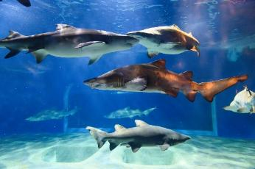
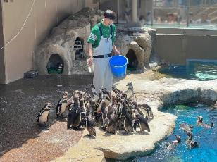

นำท่านเดินทางสู่ เมืองอาชิคางะ เข้าสู่ งานประดับไฟสวนอาชิคางะ สวนดอกไม้ที่มีชื่อเสียงมากที่สุดแห่งหนึ่งของประเทศญี่ปุ่น ในทุกๆ ปีจะมีการจัดเทศกาลชมดอกวิสทีเรียที่จะบานสะพรั่งในช่วงกลางเดือนเมษายนถึงกลางเดือนพฤษภาคม โดยไฮไลท์จะอยู่ที่ต้นวิสทีเรียดอกสีม่วงขนาดใหญ่ที่มีความเก่าแก่กว่า 150 ปี ซึ่งจะบานสวยกินพื้นที่ถึง 1,000 ตร.ม. รวมไปถึงอุโมงค์ดอกวิสทีเรียสีขาวและเหลืองยาวกว่า 80 เมตรให้ท่านได้ชมความงามเลยทีเดียว และยังดอกไม้อื่นๆ ประดับประดาในบริเวณโดยรอบที่มีความสวยงามไม่แพ้กัน นอกจากนี้ในช่วงฤดูหนาวปลายตุลาคมถึงต้นกุมภาพันธ์ สวนดอกไม้อาชิคางะ แห่งนี้ได้จัดเทศกาลประดับไฟที่จะเนรมิตดอกไม้ต่างๆ ให้ส่องประกายระยิบระยับกลางฤดูหนาว โดยที่นี่ถือเป็น 1 ใน 3 งานประดับไฟที่สวยงามที่สุดในญี่ปุ่นอีกด้วย
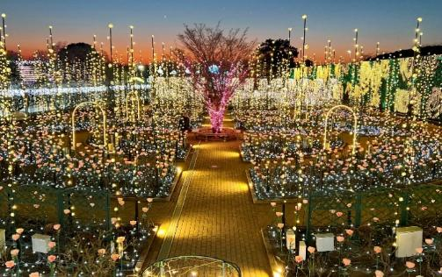
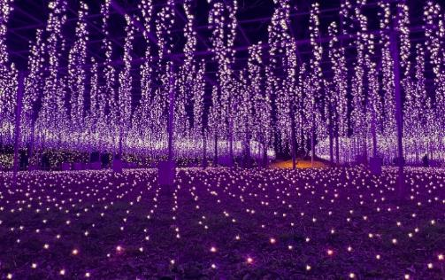

นำท่านเดินทางสู่ จังหวัดไซตามะ
พักที่ REF OMIYA BY VESSEL HOTELS หรือเทียบเท่า
ค่ำ รับประทานอาหารค่ำ ณ ภัตตาคาร เมนูพิเศษ..บุฟเฟ่ต์ปิ้งย่างพรีเมี่ยม
หลังรับประทานอาหารแล้วเชิญท่านพักผ่อนไปกับการแช่ ออนเซ็น น้ำแร่ธรรมชาติผ่านความร้อนใต้พิภพเพื่อผ่อนคลายความเมื่อยล้า ทำให้เลือดลมเดินดีเสริมสุขภาพให้กระปรี้กระเปร่าผิวพรรณสดใสมีน้ำมีนวลช่วยระบบการเผาผลาญของร่างกายให้อยู่ในสภาพคงที่ ความอัศจรรย์แห่งการอาบน้ำแร่แบบญี่ปุ่นนี่เองทำให้มีผู้กล่าวว่า => หากมาที่ญี่ปุ่นแล้วไม่ได้ลงอาบน้ำแร่ก็เหมือนกับว่าท่านมาไม่ถึงญี่ปุ่น !
วันที่สาม เมืองคาวาโกเอะ • ตรอกขนมคาชิยะ โยโคะโจ • ย่านคุระซึคุริ • จังหวัดยามานาชิ • โอชิโนะ ฮักไก • โกเทมบะ พรีเมียม เอ้าท์เล็ตส์
เช้า รับประทานอาหารเช้า ณ ห้องอาหารโรงแรม
นำท่านสัมผัสเสน่ห์ เมืองคาวาโกเอะ ที่อนุรักษ์สถาปัตยกรรมเก่าแก่ของญี่ปุ่นจนได้รับสมญานามว่า “โคะเอโดะ” หรือ “เมืองเอโดะน้อย” เพลิดเพลินกับการเดินชมย่านเมืองเก่าที่มีบ้านเรือนสมัยเอโดะเรียงราย และอิสระลิ้มรสอาหารและขนมหวานอร่อยๆ ที่ ตรอกขนมคาชิยะ โยโคะโจ หรือ “Penny Candy Alley” ซึ่งมีร้านขนมถึง 70 ร้าน นอกจากนี้มีพิพิธภัณฑ์มันหวานที่จัดแสดงวิธีการผลิตขนมจากมันหวาน และเดินไปที่ ย่านคุระซึคุริ ที่มีอาคารประวัติศาสตร์ยาวนานกว่า 400 ปี ถ่ายภาพคู่กับหอระฆัง Toki no kane สัญลักษณ์ของเมืองที่ยังคงบอกเวลาให้ชาวเมืองได้ฟังตั้งแต่อดีตจนถึงปัจจุบัน รวมถึงร้าน Starbucks ที่ผสมผสานความทันสมัยเข้ากับการรักษาสถาปัตยกรรมดั้งเดิมไว้ได้อย่างลงตัว ถือเป็นหนึ่งในจุดหมายที่ไม่ควรพลาดเมื่อมาเยือนญี่ปุ่น!
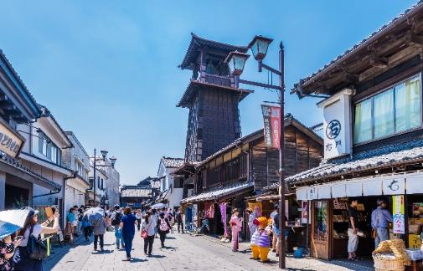
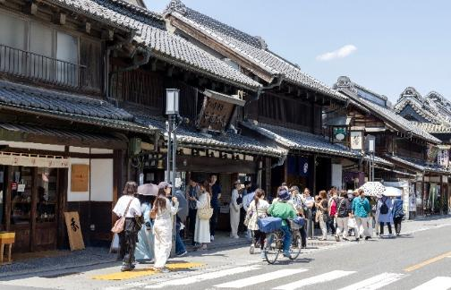

จากนั้นนำท่านสู่ จังหวัดยามานาชิ
เที่ยง รับประทานอาหารกลางวัน ณ ภัตตาคาร
บ่าย นำท่านสู่ โอชิโนะ ฮักไก บ่อน้ำธรรมชาติกับความเลื่อมใสศรัทธาในภูเขาไฟศักดิ์สิทธิ์ฟูจิยาม่า เวลาแสนยาวนานจากการละลายของหิมะบนภูเขาไฟฟูจิที่ไหลซึมลึกลงพื้นบริเวณที่ลุ่ม ทำให้เกิดน้ำซึมขังขยายวงกว้างกลายเป็นบ่อขนาดย่อม น้ำในบ่อแต่ละบ่อใสสะอาดจนเกิดสะท้อนที่สวยงาม ต่อมาในปี ค.ศ. 1985 สถานที่แห่งนี้ได้รับการคัดเลือกเป็น 1 ใน 100 อันดับแหล่งน้ำจากธรรมชาติที่ดีที่สุดของญี่ปุ่น ท่านสามารถเลือกซื้อสินค้าพื้นเมืองต่างๆ และสินค้าเกษตรกรรมที่ชาวบ้านนำมาขายระหว่างทางได้ ไม่ว่าจะเป็นผักภูเขาที่สดกรอบ ผลไม้อบแห้ง ถั่ว มันญี่ปุ่น และอื่นๆ อีกมากมาย
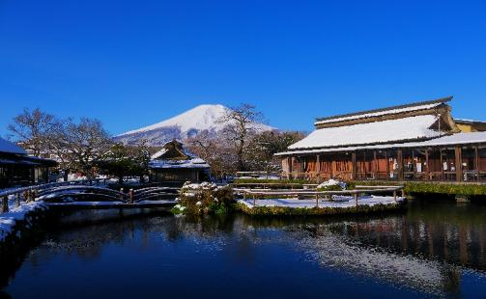
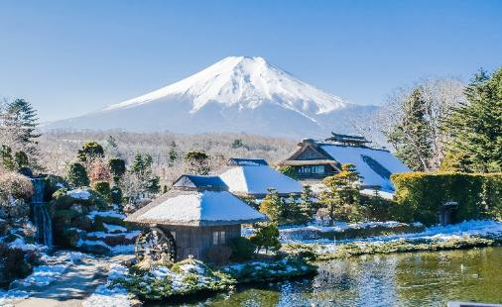

เชิญท่านอิสระช้อปปิ้ง โกเทมบะ พรีเมียม เอ้าท์เล็ตส์ ที่รวบรวมสินค้าแบรนด์เนมดังระดับต้นๆ ทั่วโลกมาไว้ด้วยกัน ณ บริเวณ TOMEI EXPRESSWAY ที่เชื่อมระหว่าง ภูเขาไฟฟูจิ-ฮาโกเน่และมหานครโตเกียว ช่วงช้อปกระหน่ำ! สินค้าปลอดภาษีหลากสไตล์ยี่ห้อดังเกือบ 200 แบรนด์ ไม่ว่าจะเป็น GUCCI, AMINI, PRADA, NIKE, DESILE, BALLY, COACH, GAP, HUGO BOSS, VERSACE, YVES SAINT LAURENT, RIVE GAUCHE หรือจะเป็นหมวดสินค้า INTIMATE APPAREL อาทิ KID BLUE, TRIUMPH หรือจะเป็นหมวด HOME FASHION, FRAGRANCE OUTLET ฯลฯ นอกจากนี้ยังมีหมวดสินค้าอื่นๆ อาทิเช่น รองเท้า กระเป๋า เสื้อผ้าเด็ก ซึ่งทุกชิ้นเป็นของแท้ราคาถูกพิเศษกว่าในห้างสรรพสินค้าที่รวบรวมไว้ในพื้นที่กว่า 400,000 ตารางฟุต นับได้ว่าเป็นสวรรค์ของทั้งนักช้อปชาวญี่ปุ่น และนักท่องเที่ยวผู้มาเยือนอย่างแท้จริง
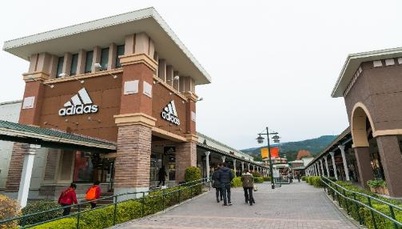
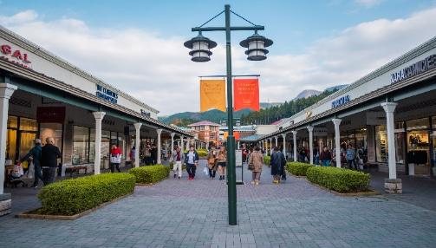

พักที่ HOTEL JUST ONE FUJI OYAMA หรือเทียบเท่า
ค่ำ รับประทานอาหารค่ำ ณ ห้องอาหารโรงแรม เมนูพิเศษ..บุฟเฟ่ต์ขาปู
หลังรับประทานอาหารแล้วเชิญท่านพักผ่อนไปกับการแช่ ออนเซ็น แบบเต็มอิ่มอีก 1 คืน!!! เพื่อผ่อนคลายความเมื่อยล้าเลือดลมเดินดีเสริมสุขภาพให้กระปรี้กระเปร่า ผิวพรรณสดใสมีน้ำมีนวล ช่วยระบบการเผาผลาญของร่างกายให้อยู่ในสภาพคงที่
วันที่สี่ เมืองคามาคุระ • วัดฮาเซเดระ • วัดโคโตคุอิน • กรุงโตเกียว • ช้อปปิ้งชินจูกุ
เช้า รับประทานอาหารเช้า ณ ห้องอาหารโรงแรม
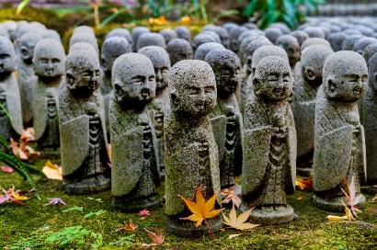
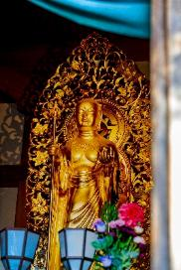
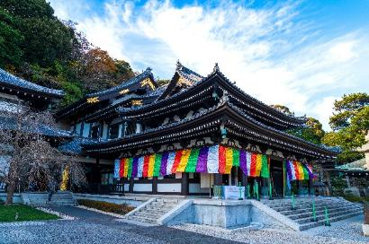
นำท่านเดินทางสู่ เมืองคามาคุระ แวะชม วัดฮาเซเดระ ภายในประดิษฐานพระโพธิสัตว์กวนอิมไม้ 11 พักตร์ขนาดใหญ่ที่สุดในญี่ปุ่น เป็นที่นับถือจากผู้คนมากมายที่มากราบไหว้ขอพรในด้านสุขภาพ ความรัก และความสงบสุขในชีวิต นอกจากนี้ที่นี่ยังเป็นจุดชมดอกไม้ โดยเฉพาะในช่วงฤดูใบไม้ผลิที่ดอกซากุระและดอกอะจิไซ (ดอกไฮเดรนเยีย) บานสะพรั่ง ทำให้วัดนี้มีความงดงามเป็นพิเศษและเป็นที่นิยมของนักท่องเที่ยว
จากนั้นนำท่านสักการะ พระไดบุทสึ (พระใหญ่แห่งเมืองคามาคุระ) ณ วัดโคโตคุอิน เป็นเวลากว่า 700 ปี ที่องค์พระตั้งตระหง่านในสภาพเดิม ไม่เคยถูกทำลายแม้ผ่านทั้งพายุไต้ฝุ่น คลื่นยักษ์ และศึกสงคราม ชาวญี่ปุ่นจึงศรัทธาในความศักดิ์สิทธิ์และเป็นที่มาของการขอพรให้ประสบความสำเร็จต่างๆ
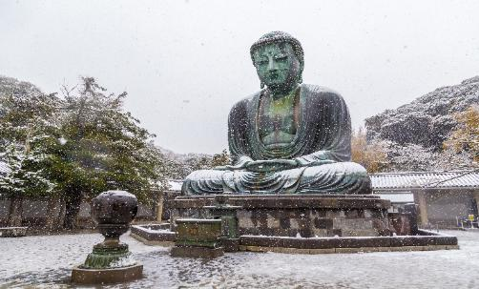
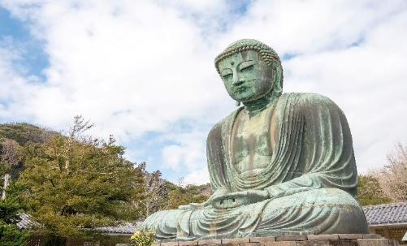

เที่ยง รับประทานอาหารกลางวัน ณ ภัตตาคาร
บ่าย นำท่านเดินทางสู่ กรุงโตเกียว ให้ท่านอิสระ ช้อปปิ้งชินจูกุ ย่านที่มีความเจริญอันดับหนึ่งของโตเกียว เป็นศูนย์รวมร้านค้าที่จัดแต่งอย่างหรูหราน่ารักหลากสไตล์ มีร้านค้าชื่อดังที่เป็นที่นิยมทั้งชาวญี่ปุ่นและนักท่องเที่ยวที่มาเยือน มีทั้งสินค้าแบรนด์เนม เสื้อผ้าแฟชั่น อุปกรณ์อิเล็กทรอนิกส์ กล้องถ่ายรูปดิจิตอล กิ๊ฟช็อป ขนม รวมถึงเครื่องสำอางยี่ห้อดังของญี่ปุ่นไม่ว่าจะเป็น KOSE, SHISEDO KANEBO, SK–II ในราคาถูกกว่าเมืองไทยและสินค้าอื่นๆ อีกมากมายที่ท่านสามารถเลือกซื้อเป็นของฝากกลับบ้านได้
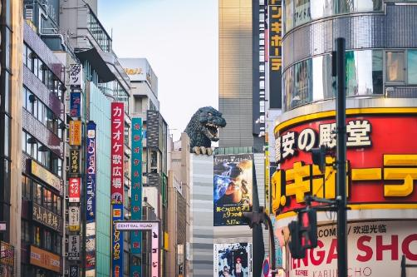
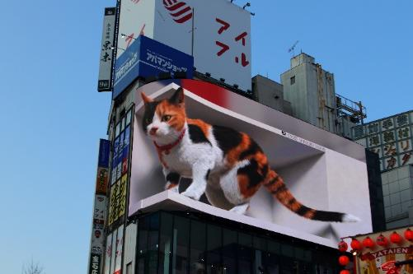

  
พักที่ SHINAGAWA PRINCE HOTEL หรือเทียบเท่า พักใจกลางโตเกียว
ค่ำ รับประทานอาหารค่ำ ณ ภัตตาคาร เมนูพิเศษ..บุฟเฟ่ต์ชาบูวากิว
วันที่ห้า โตเกียว ดิสนีย์ซี (รวมค่าบัตรเข้า)
เช้า รับประทานอาหารเช้า ณ ห้องอาหารโรงแรม
นำท่านเดินทางไปยัง โตเกียว ดิสนีย์ซี สวนสนุกระดับโลกที่มีเอกลักษณ์เพียงแห่งเดียวในโลก ถ่ายทอดบรรยากาศการผจญภัยผ่านธีม “ท้องทะเล” และดินแดนแฟนตาซีสุดอลังการ เพลิดเพลินกับเครื่องเล่นชื่อดัง การแสดงตระการตา และมุมถ่ายรูปสวยราวกับอยู่ในโลกนิทาน เหมาะสำหรับทุกเพศทุกวัย และเป็นแลนด์มาร์กที่ห้ามพลาดเมื่อมาเยือนโตเกียว
***อาหารกลางวันและค่ำอิสระตามอัธยาศัยเพื่อให้ท่านใช้เวลาในสวนสนุกได้อย่างคุ้มค่า***
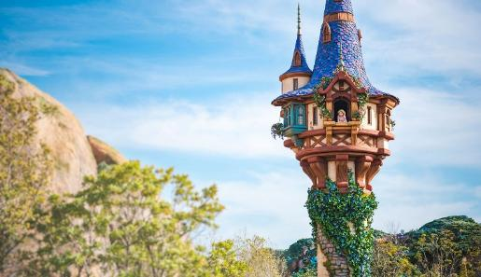
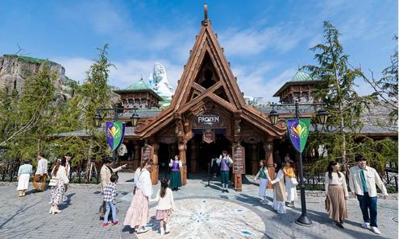
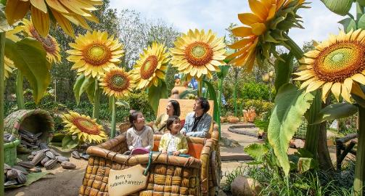
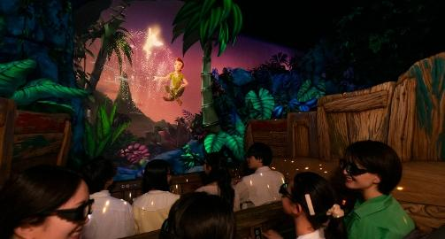

พักที่ SHINAGAWA PRINCE HOTEL หรือเทียบเท่า พักใจกลางโตเกียว
วันที่หก ตลาดปลาซึกิจิ • โตเกียว (สนามบินนาริตะ) • กรุงเทพฯ (สนามบินสุวรรณภูมิ) (TG677 : 17.30-22.30)
เช้า รับประทานอาหารเช้า ณ ห้องอาหารโรงแรม
พาท่านสัมผัสสีสันชีวิตคนญี่ปุ่นช่วงเช้า ณ ตลาดปลาซึกิจิ ตลาดปลาที่มีชื่อเสียงของญี่ปุ่น เต็มไปด้วยอาหารทะเลสดใหม่หลากหลายชนิด บรรยากาศคึกคักไปด้วยคนท้องถิ่นและนักท่องเที่ยว เป็นสวรรค์ของนักชิมและนักช้อป ไฮไลท์ที่ห้ามพลาด ไข่หวาน (ไข่ม้วนเสียบไม้), Strawberry Mania, ซาชิมิ, ซูชิ อิสระให้ท่านเดินเล่นเดินชิมกันตามอัธยาศัย
เที่ยง รับประทานอาหารกลางวัน ณ ตลาดปลาซึกิจิ (รับเงินสดที่ไกด์ ท่านละ 2,000 เยน / ท่าน)

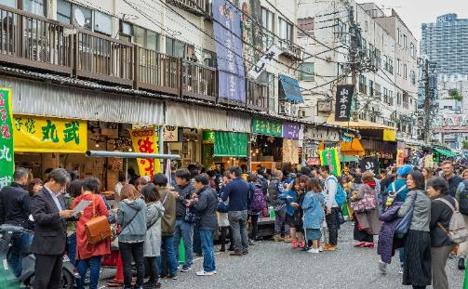
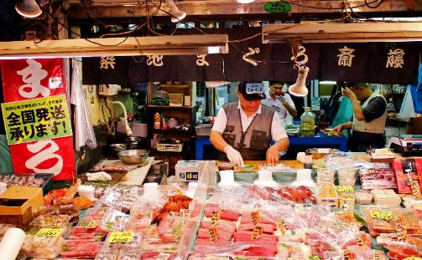

สมควรแก่เวลา กรุณาตรวจเช็คสัมภาระให้เรียบร้อย นำท่านเดินทางสู่ สนามบินนาริตะ เพื่อกลับกรุงเทพฯ
17.30 น. เหินฟ้าสู่ กรุงเทพฯ โดยสายการบิน THAI AIRWAYS เที่ยวบินที่ TG677
(บริการอาหารและเครื่องดื่มบนเครื่อง)
**การบริการอาหารและเครื่องดื่มบนเครื่องบิน เป็นบริการของสายการบิน ทั้งนี้อาจจะมีการเปลี่ยนแปลงได้ขึ้นอยู่กับนโยบายของสายการบิน โดยไม่ต้องเเจ้งให้ทราบล่วงหน้า**
22.30 น. ถึง กรุงเทพฯ โดยสวัสดิภาพ พร้อมความประทับใจ......... ☺ ☺ ☺ ☺
********ขอบคุณทุกท่านที่ใช้บริการ********
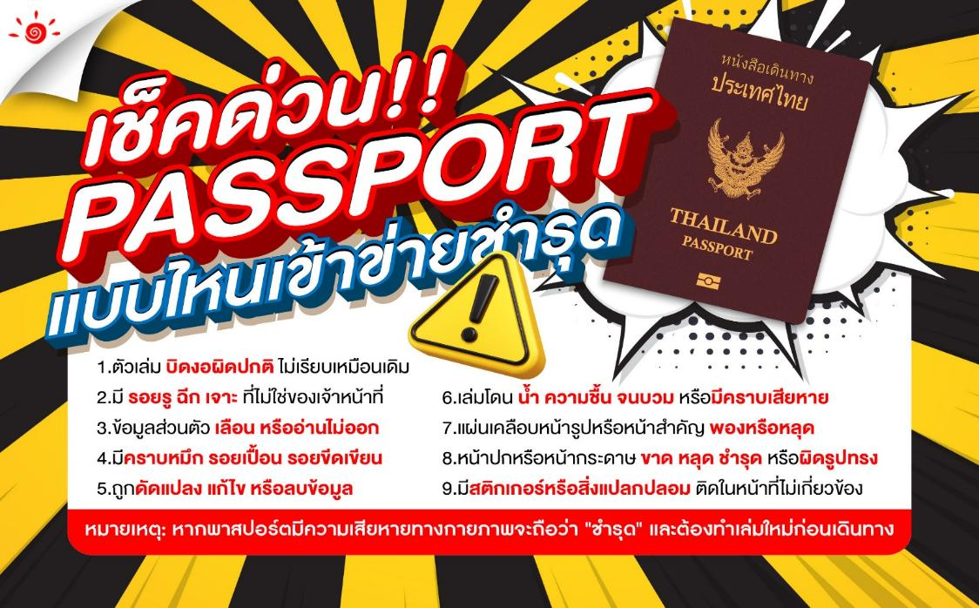
☺ ☺ ☺ ☺ ซื่อสัตย์ จริงใจ ห่วงใย เน้นบริการ คืองานของเรา ☺ ☺ ☺ ☺
*** หากสายการบินมีการปรับราภาษีน้ำมันขึ้น ทางบริษัทฯ ขอสงวนสิทธิ์เก็บค่าภาษีน้ำมันเพิ่มตามความเป็นจริง ก่อนการเดินทาง **ราคาทัวร์นี้ มีผลปรับใช้ตามประกาศของสายการบิน เริ่ม 1 เม.ย. 69 ***

อัตราค่าบริการ (ราคาต่อท่าน)
คณะจอยทัวร์ขั้นต่ำ 15 ท่านออกเดินทางพร้อมไกด์ไทย

วันเดินทาง | ราคาทัวร์ผู้ใหญ่  พักห้องละ 2-3 ท่าน  (15 ท่านออกเดินทาง) | ราคาเด็กพักกับผู้ใหญ่ 2 ท่าน  อายุ 2 – 11 ปี  มีเตียง | ราคาเด็กพักกับผู้ใหญ่ 2 ท่าน  อายุ 2 – 4 ปี  ไม่มีเตียง | พักเดี่ยว  จ่ายเพิ่ม | ราคา  ไม่รวมตั๋ว
26 – 31 ธ.ค. 69 | 72,999  บาท / ท่าน | 68,999  บาท / ท่าน | 59,999  บาท / ท่าน | 14,000  บาท / ท่าน | 44,999  บาท / ท่าน

